**ПОРОШКОВАЯ РЕНТГЕНОВСКАЯ ДИФРАКТОМЕТРИЯ ОКСИДА ТИТАНА**

Косимов И.О., Исаханов З.А.,УмирзаковБ.Е., Халматов А.С.

*Институт ионно-плазменных и лазерных технологий, 100125 Ташкент,* [*za.isakhanov@gmail.com*](mailto:za.isakhanov@gmail.com)

Наноразмерный диоксид титана, является широкозонным полупроводником, имеет высокий потенциал применения в электронике и в электрооптике. В представляемой работе порошковый рентгенофазовый метод анализа использовали для изучения структуры, состава, свойств сырьевых материалов оксида титана (TiO2). Особый интерес представляет синтез диоксида титана в тонкопленочном состоянии. Рентгенофазовый анализ состава частиц порошкового оксида титана показал, что в исходном материале присутствует не только преобладающая гексагональная α-фаза металлического титана в виде твердого раствора кислорода, азота и углерода, а также нестехиометрические фазы внедрения TiXz, TiXmYn, где {X,Y} = {О, С, N}. Последние присутствуют в порошковом материале в незначительных количествах в виде микро- и нанофазы. Полученные экспериментальные данные хорошо согласуется с данными полученными другими методами.

На рисунке представлены cпектральные угловые зависимости TiO2 полученная методом порошкового дифрактометра и индексы Миллера. Было определено межплоскостное расстояние d*hkl* для данного образца.

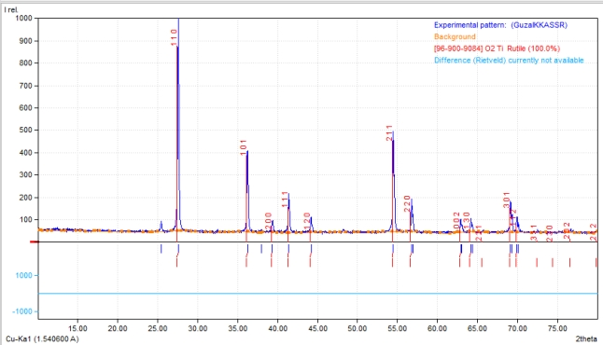Проведено оценка степени кристалличности и аморфности. Аморфная фаза для оксида титана составляет-81,13%, кристаллическая фаза составляет всего -18,87 %. Это свидетельствует о том, что наш порошок в основном является аморфным. Полученные экспериментальные данные хорошо согласуется с данными полученными другими методами и другими авторами.